Бюджет для граждан

К решению Совета депутатов Дубенского муниципального района «О бюджете Дубенского муниципального района на 2023 год и на плановый период 2024 и 2025 годов»

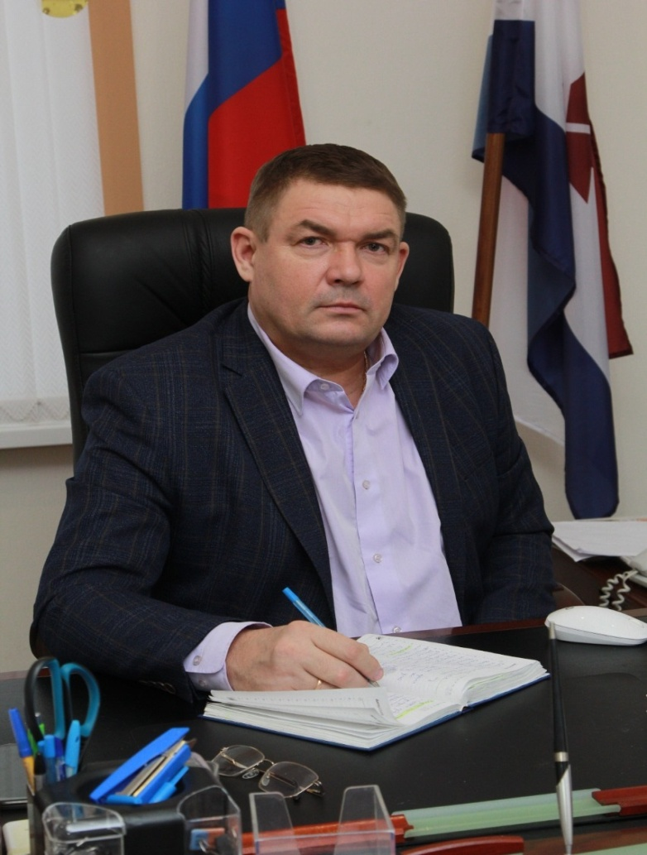

Обращение Главы Дубенского муниципального района

Нефедова Виктора Николаевича

к жителям Дубенского муниципального района

Республики Мордовия

Уважаемые жители Дубенского муниципального района
Республики Мордовия!

Основным финансовым документом Дубенского муниципального района Республики Мордовия является бюджет. Для ознакомления с его положениями разработана данная брошюра «Бюджет для граждан». Она создана специально для того, чтобы каждый заинтересованный пользователь, не имеющий специальных знаний в бюджетном законодательстве, мог в доступной форме ознакомиться со всеми этапами формирования и расходования бюджета Дубенского муниципального района Республики Мордовия, в каком объеме средства поступают в бюджет и на какие направления они расходуются.
Надеемся, что представленные материалы будут полезными и интересными для всех граждан.

В.Н.Нефедов, Глава Дубенского муниципального района

Дубенский муниципальный район
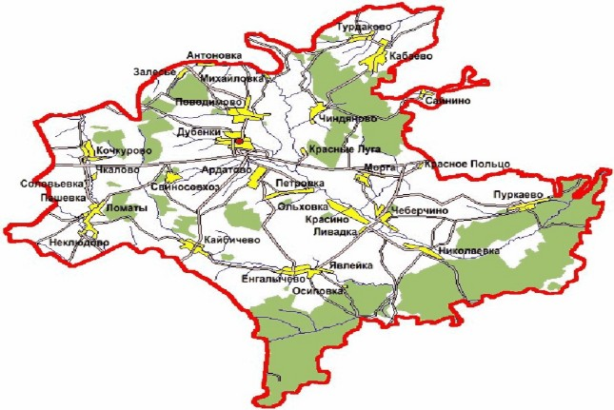
Площадь территории 896,38 кв.км.

Количество сельских поселений - 12
Численность постоянного населения Дубенского муниципального района Республики Мордовия- 10400 человек

Глоссарий

- Бюджет – план доходов и расходов государства на предстоящий финансовый год и плановый период
- Доходы – денежные средства, поступающие в бюджет
- Расходы – денежные средства, выплачиваемые из бюджета
- Бюджетная система – совокупность федерального бюджета, бюджетов субъектов РФ, местных бюджетов и бюджетов государственных внебюджетных фондов
- Межбюджетные трансферты – средства, предоставляемые бюджетом вышестоящего уровня бюджетной системы бюджету нижестоящего уровня бюджетной системы
- Консолидированный бюджет – свод районного и сельских бюджетов
- Дефицит бюджета – превышение расходов бюджета над его доходами
- Профицит бюджета – превышение доходов бюджета над его расходами

Бюджетный процесс – ежегодное формирование и исполнение бюджета

В ходе бюджетного процесса проект бюджета проходит следующие стадии:
Составление

Рассмотрение и утверждение

Исполнение

Составление, рассмотрение и утверждение отчетности


Доходы – поступающие в бюджет денежные средства, за исключением средств, являющихся в соответствии с Бюджетным Кодексом источниками финансирования дефицита бюджета
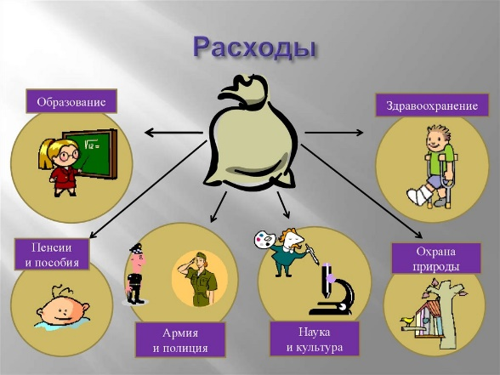

Расходы – выплачиваемые из бюджета денежные средства, за исключением средств, являющихся в соответствии с Бюджетным Кодексом источниками финансирования дефицита бюджета
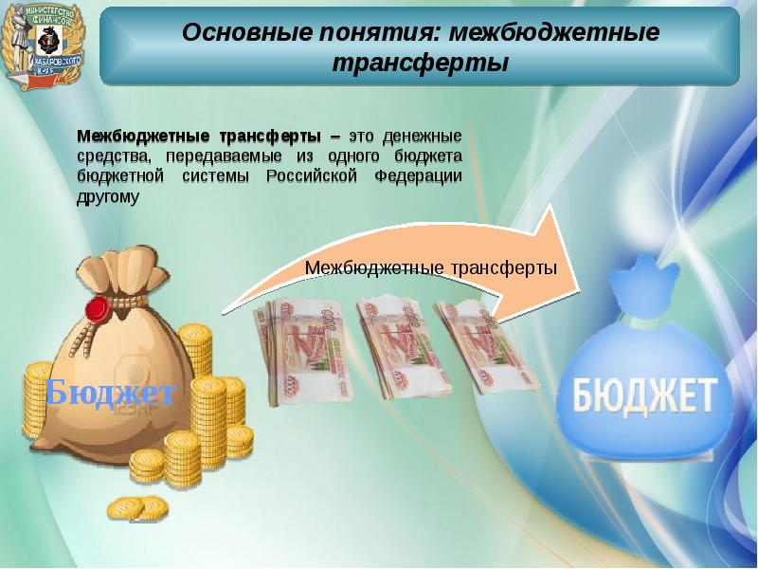

Межбюджетные трансферты – средства, предоставляемые бюджетом вышестоящего уровня бюджетной системы бюджету нижестоящего уровня бюджетной системы
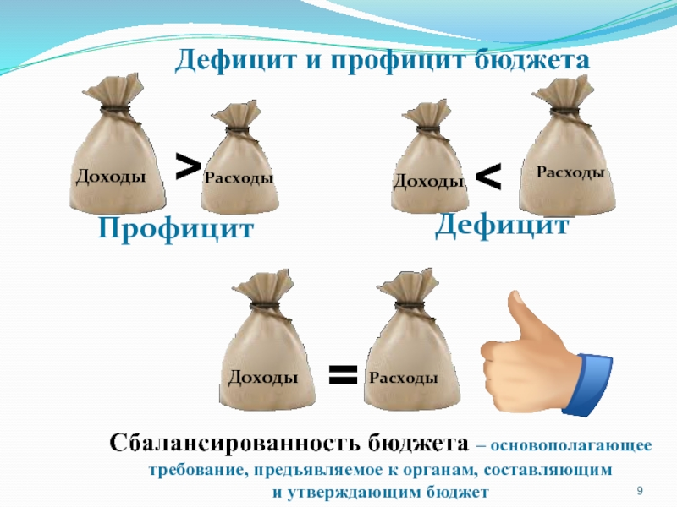

Профицит бюджета – превышение доходов бюджета над его расходами

Дефицит бюджета – превышение расходов бюджета над его доходами

Оглавление

1 .Основные социально-экономические показатели Дубенского муниципального района Республики Мордовия

2. Основные характеристики проекта районного бюджета Дубенского муниципального района Республики Мордовия

3. Доходы Дубенского муниципального района Республики Мордовия

4. Расходы Дубенского муниципального района Республики Мордовия

5. Структура внутреннего муниципального долга Дубенского муниципального района Республики Мордовия

6. Программная структура расходов районного бюджета Дубенского муниципального района Республики Мордовия

Составление проекта бюджета основывается на:

- Прогнозе социально-экономического развития Дубенского муниципального района Республики Мордовия (разрабатывает экономическое управление администрации Дубенского муниципального района)

- Основных направлениях бюджетной и налоговой политики Дубенского муниципального района Республики Мордовия (разрабатывает финансовое управление администрации Дубенского муниципального района)

- Муниципальных программах Дубенского муниципального района Республики Мордовия (разрабатывают органы местного самоуправления администрации Дубенского муниципального района)

Основные показатели

социально-экономического развития

Дубенского муниципального района

Республики Мордовия за 2021-2022 гг.

и прогноз 2023 - 2025 годов

Показатели | Факт  2021 г. | Оценка  2022 г. | Прогноз 2023 г. | Темп роста прогноза 2023 г.  к оценке 2022 г. | Прогноз  2024 г. | Прогноз  2025 г.
Оборот малых и средних предприятий в действующих ценах, млн. рублей | 2116,3 | 2329,3 | 2465,2 | 105,8 | 2600,0 | 2554,1
Инвестиции в основной капитал за счет всех источников финансирования, млн. рублей, | 1247,1 | 935,4 | 984,2 | 105,2 | 1071,8 | 1128
Прибыль прибыльных организаций, млн. рублей | 605,4 | 626,7 | 745,9 | 119,1 | 758,7 | 774,2
Фонд оплаты труда, млн. рублей | 635,2 | 742,5 | 833,1 | 135,4 | 899,7 | 926,7
Общая площадь введенного в эксплуатацию жилья с учетом индивидуального жилищного строительства, кВ.м. | 3703 | 1500 | 4200 | 280 | 4350 | 4700
Объем оборота розничной торговли, млн.рублей | 921 | 1077 | 1023,6 | 111,7 | 1325,7 | 1433,8
Объем отгруженных товаров собственного производства, выполненных работ и услуг собственными силами по видам деятельности, млн.рублей | 766,5 | 855,9 | 942,6 | 110,1 | 1002,6 | 1066,6

Основные направления бюджетной и налоговой политики

Дубенского муниципального района на 2023 год и на плановый период 2024 и 2025 годов

Основные направления бюджетной политики Дубенского муниципального района Республики Мордовия на 2023 год и на плановый период 2024 и 2025 годов предусматривают дальнейшую реализацию мер по обеспечению устойчивости и сбалансированности бюджетной системы, повышению обоснованности и эффективности бюджетных расходов.
Исходя из поставленной цели бюджетная политика Дубенского муниципального района Республики Мордовия будет направлена на решение следующих задач:
1) формирование реалистичного прогноза поступления доходов в бюджет Дубенского муниципального района;
2) определение четких приоритетов использования бюджетных средств с учетом текущей экономической ситуации:
-при планировании бюджетных ассигнований подлежит детальной оценке содержание муниципальных программ Дубенского муниципального района , соразмерение объемов их финансового обеспечения с реальными возможностями бюджета;
-принятие новых расходных обязательств с учетом их эффективности и возможных сроков и механизмов реализации исключительно при наличии дополнительных доходов бюджета для их гарантированного исполнения в целях снижения риска неисполнения (либо исполнения в неполном объеме) действующих расходных обязательств, а также недопущение установления расходных обязательств, не связанных с решением вопросов, отнесенных Конституцией Российской Федерации и федеральными законами к полномочиям органов местного самоуправления;
3) концентрация финансовых ресурсов на достижение целей, показателей и результатов федеральных и национальных проектов;
4) проведение эффективного управления муниципальным долгом Дубенского муниципального района Республики Мордовия, оптимизацию расходов по обслуживанию долговых обязательств, их своевременное исполнение в полном объеме с учетом установленных ограничений и необходимости обеспечения сбалансированности бюджета Дубенского муниципального района;
5) повышение эффективности и результативности бюджетных расходов за счет:
-безусловного исполнения принятых бюджетных обязательств;
-реализации мероприятий Программы оздоровления муниципальных финансов Дубенского муниципального района и муниципальных финансов поселений Дубенского муниципального района Республики Мордовия на 2019 - 2025 годы, утвержденной Постановлением администрации Дубенского муниципального района № 507 от 27.09.2022 года;
-привлечения средств из бюджетов других уровней бюджетной системы Российской Федерации путем участия в федеральных и республиканских проектах и программах на условиях софинансирования;
-обеспечения равномерного исполнения расходных обязательств в течение финансового года;
-повышения качества оказания муниципальных услуг (выполнения работ);
на совершенствование системы закупок товаров, работ, услуг для обеспечения муниципальных нужд;
-активного привлечения муниципальными учреждениями Дубенского муниципального района Республики Мордовия внебюджетных ресурсов, средств от предпринимательской и иной приносящей доход деятельности;
-соблюдения финансовой дисциплины всеми главными распорядителями и получателями средств бюджета Дубенского муниципального района;
-недопущения роста кредиторской и дебиторской задолженности бюджета, принятия мер по ликвидации сложившейся кредиторской и дебиторской задолженности бюджета Дубенского муниципального района;
6) недопущение кредиторской задолженности по заработной плате работникам бюджетной сферы и социальным выплатам;
7) направление бюджетных средств в приоритетном порядке на погашение кредиторской задолженности;
8) обеспечение открытости и прозрачности бюджетного процесса Дубенского муниципального района Республики Мордовия; за счет размещения и предоставления информации на едином портале бюджетной системы Российской Федерации;
9) повышение уровня финансовой грамотности населения Дубенского муниципального района Республики Мордовия;
10) осуществление мониторинга и контроля за эффективным использованием бюджетных средств;
11) обеспечение контроля за законностью, своевременностью, достижением целей, показателей и результатов реализации региональных проектов и муниципальных программ Дубенского муниципального района Республики Мордовия.
Основными направлениями налоговой политики Дубенского муниципального района на 2023 - 2025 годы остаются создание благоприятных условий для устойчивого развития экономики района, активизация инвестиционной и инновационной деятельности, обеспечение условий для полного и стабильного поступления в бюджет района закрепленных налогов и сборов. Обеспечение полноты собираемости налогов остается важнейшей задачей в сложившихся экономических условиях. В этих целях будет продолжена работа по повышению эффективности управления муниципальными земельными ресурсами и муниципальным имуществом, повышению качества администрирования главными администраторами доходов бюджета Дубенского муниципального района, осуществлению учета и усиление контроля за своевременностью и полнотой перечисления в бюджет Дубенского муниципального района штрафных санкций за административные правонарушения, выявленные должностными лицами органов муниципального контроля.
Налоговая политика в среднесрочной перспективе будет основываться на следующих приоритетных направлениях:
совершенствование налогового законодательства республики с учетом изменений в налоговом законодательстве Российской Федерации;
обеспечение бюджетной, экономической и социальной эффективности налоговых расходов;
усиление мер по укреплению налоговой дисциплины налогоплательщиков.

Реализация основных направлений налоговой политики Дубенского муниципального района Республики Мордовия на 2023 год и плановый период 2024 и 2025 годов должна повысить стабильность ведения экономической деятельности и будет способствовать росту налогового потенциала района, обеспечение отсутствия просроченной задолженности.

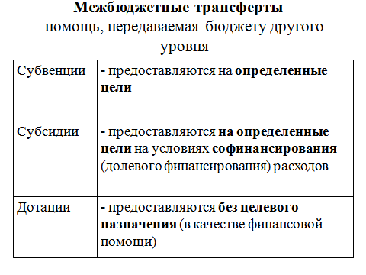

Федеральный
бюджет
Бюджет субъекта
Местный бюджет
Бюджеты
государственных
внебюджетных
фондов
Межбюджетные трансферты
Бюджетная система Российской Федерации
Консолидированный бюджет
7

Расходная часть районного бюджета Дубенского муниципального района

Расходы бюджета Дубенского муниципального района, млн.руб. | 2022 | 2023 | 2024 | 2025
Всего, в том числе: | 354,8 | 349,4 | 229,3 | 222,3
общегосударственные вопросы | 42,8 | 31,7 | 21,6 | 19,7
национальная оборона
национальная безопасность и правоохранительная деятельность | 2,8 | 2 | 1,4 | 1,4
национальная экономика | 32,2 | 25,7 | 8,8 | 9,3
Жилищно-коммунальное хозяйство | 43,0 | 59,6 | 1,7 | 1,7
Охрана окружающей среды
Образование | 179,9 | 183,6 | 155,3 | 144,5
культура, кинематография | 34,9 | 30,2 | 23,7 | 25,4
Здравоохранение
социальная политика | 11,6 | 11,4 | 12,8 | 14,4
физическая культура и спорт | 0,1 | 0,1 | 0,1 | 0,1
обслуживание государственного и муниципального долга | 0,06 | 0,06 | 0,06 | 0,06
межбюджетные трансферты | 6,0 | 3,7 | 0,05 | 0,05
Средства массовой информации | 1,4 | 1,4 | 1,4 | 1,4

Расходы по отрасли «Образование»

Показатели | Единица измерения | Прогноз
Показатели | Единица измерения | 2022  год | 2023  год | 2024  год | 2025 год
Образование | млн.руб. | 179,9 | 183,6 | 155,3 | 144,5
Дошкольное образование | млн.руб. | 34,1 | 34,3 | 30,2 | 28,5
Общее образование | млн.руб. | 120,8 | 128,2 | 111,4 | 103,3
Дополнительное образование детей | млн.руб. | 20,5 | 17,4 | 10,8 | 9,8
Профессиональная подготовка, переподготовка и повышение квалификации | млн.руб.
Молодежная политика и оздоровление детей | млн.руб. | 3,4 | 0,1 | 0,1 | 0,1
Другие вопросы в области образования | млн.руб. | 1,3 | 1,3 | 1,3

Расходы по отрасли «Культура»

Показатели | Единица измерения | Прогноз
Показатели | Единица измерения | 2022  год | 2023  год | 2024  год | 2025 год
Культура, кинематография | млн.руб. | 34,9 | 30,2 | 23,7 | 25,4
Доля отрасли в общих расходах | % | 9,8 | 8,6 | 10,3 | 11,4
Культура | млн.руб. | 34,9 | 30,2 | 23,7 | 25,4

Расходы по отрасли «Социальная политика»

Показатели | Единица измерения | Прогноз
Показатели | Единица измерения | 2022  год | 2023  год | 2024  год | 2025 год
Социальная политика | Млн.руб. | 11,6 | 11,4 | 12,8 | 14,4
Доля отрасли в общих расходах | %% | 3,2 | 3,3 | 5,5 | 6,4
Пенсионное обеспечение | Млн.руб. | 1,4 | 1,5 | 1,5 | 1,5
Социальное обеспечение населения | Млн.руб. | 2,2 | 2,8 | 2,5 | 2,0
Охрана семьи и детства | Млн.руб. | 7,9 | 7,1 | 8,8 | 10,8

Структура внутреннего муниципального долга Дубенского муниципального района ( млн. рублей)
млн рублей
Наименование  показателей | На  01.01.2023г. | На  01.01.2024г. | На  01.01.2025г.
1.Кредиты Российских кредитных организаций
2.Бюджетные кредиты | 60,5 | 60,4 | 58,9
3.Муниципальные гарантии | - | - | -
Итого | 60,5 | 60,4 | 58,9

Программный бюджет в Дубенском муниципальном районе

Муниципальная программа - это документ муниципального планирования, представляющий собой комплекс взаимоувязанных по задачам, срокам и ресурсам мероприятий и инструментов, реализуемых органами местного самоуправления в целях достижения целей и задач социально-экономического развития Дубенского муниципального района в определенной сфере деятельности.

Программный бюджет – это инструмент программно-целевого управления бюджетными расходами, предусматривающий распределение бюджетных средств исходя из приоритетных целей и задач социально-экономического развития

Программная структура расходов районного бюджета

Код | Наименование программы |  | 2022 год млн.руб. | 2023 год  млн.руб. | 2024 год  млн.руб. | 2025 год млн.руб.
02 | Муниципальная программа "Развитие системы образования Дубенского муниципального района " |  | 119,1 | 186,3 | 158,2 | 147,0
05 | Муниципальная программа "Развитие культуры в Дубенском муниципальном районе " |  | 28,2 | 33,3 | 25,7 | 27,2
06 | Муниципальная программа "Развитие физической культуры и спорта в Дубёнском муниципальном районе " |  | 0,1 | 0,1 | 0,1 | 0,1
04 | Муниципальная программа "Жилище" | 1,3 |  | 6,0 | 8,2 |  | 10,3
28 | Муниципальная программа"Переселение граждан из аварийного жилищного фонда в Дубенском муниципальном районе на 2019-2024 годы» | 46,6 |  | 0,0 | 0,0 |  | 0,0
13 | Муниципальная программа Дубенского муниципального района Республики Мордовия "Развитие автомобильных дорог общего пользования местного значения " | 30,54 |  | 21,3 | 7,1 |  | 7,7
23 | Муниципальная программа "Противодействие коррупции в органах местного самоуправления Дубенского муниципального района Республики Мордовия " | 0,005 |  | 0,005 | 0,005 |  | 0,005
22 | Муниципальная программа "Комплексное развитие сельских территорий"  " |  | 0,00 | 57,8 | 0,0 |  |  | 0,0
12 | Муниципальная программа "Энергосбережение и повышение энергетической эффективности в Дубенском муниципальном районе Республики Мордовия " |  | 0,02 | 0,03 | 0,04 |  |  | 0,05
17 | Муниципальная программа Дубенского муниципального района "Повышение эффективности управления муниципальными финансами |  | 3,4 | 2,8 | 2,3 |  |  | 2,3
19 | Муниципальная программа "Профилактика правонарушений на территории Дубенского муниципального района Республики Мордовия " |  | 0,1 | 0,2 | 0,2 |  |  | 0,2
30 | Муниципальная программа "Профилактика безнадзорности и правонарушений среди несовершеннолетних Дубенского муниципального района " |  | 0,02 | 0 | 0 |  |  | 0,0
32 | Муниципальная программа "Реализация молодежной политики и патриотического воспитания в Дубёнском муниципальном районе " |  | 0,05 | 0,05 | 0,05 |  |  | 0,05
20 | Муниципальная программа «Комплексные меры противодействия злоупотреблению наркотиками и их незаконному обороту в Дубенском муниципальном районе» |  | 0,05 | 0,05 | 0,05 |  |  | 0,05
24 | Муниципальная программа «Гармонизация межнациональных и межконфессиональных отношений в Дубенском муниципальном районе Республики Мордовия » |  | 1,4 | 1,4 | 1,4 |  |  | 1,4
35 | Муниципальная программа "Управление муниципальным имуществом и земельными ресурсами" в Дубенском муниципальном районе Республики Мордовия |  | 0,2 | 0,1 | 0,1 |  |  | 0,1

Контактная информация для граждан

Местонахождение Финансового управления администрации Дубенского

муниципального района: 431770, РМ, Дубенский район, с.Дубенки, ул.40-лет Победы,1

Контактные телефоны: (883447) 2-30-93,

2-14-88 – бухгалтерия, бюджетный отдел

Адрес электронной почты: finotdeldub@mail.ru

